Loïc Emmanuel G1

09/12/2019

**BX-06 Bras robot qui joue du xylophone**

**Compte rendu séance projet 2**

Pendant la première partie de la séance, nous avons travaillé en groupe sur les angles à appliquer aux différents servomoteurs pour atteindre un endroit bien précis.

On a rencontré différentes difficultés de code Arduino et de mouvements trop spontanés de la part du bras.

On a finalement pu définir le nombre de paramètres à modifier pour parvenir à taper un point bien précis et on a commencé à jouer des notes sur un xylophone de prêt.

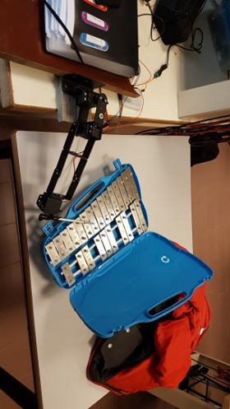

Ensuite, je me suis lancé de mon coté dans la création d’une librairie dans laquelle je définis une fonction permettant, suivant la note passée en paramètre, de se rendre au bon endroit.

Pour cette étape je vais rencontrer de nouvelles difficultés de code car je ne sais pas vraiment créer une bibliothèque.

De plus je ne pourrai pas mettre les paramètres définitifs des notes puisqu’on ne les connait pas encore, ils seront déterminés après le montage du xylophone.

Fin de séance : la librairie a été créée mais Arduino nous retourne des erreurs que l’on va corriger pour la prochaine séance.